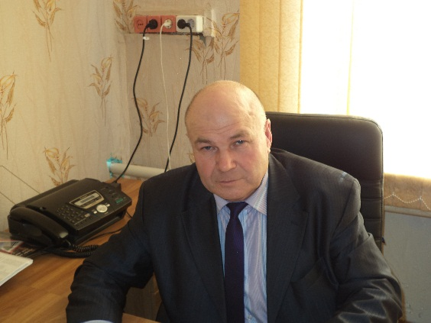**Выпуск 3 Студенческая газета стр. 2**

**Качество подготовки кадров – залог успешного трудоустройства выпускника Слово директору**

Общемировые тенденции, усложнение социально-экономических систем обуславливают повышение требований к трудовым ресурсам, в том числе и к качеству подготовки кадров.

Образование, квалификация, профессиональный опыт становятся залогом конкурентоспособности предприятий, регионов и страны в целом, фактором интенсивного экономического роста. Закон «Об образовании в Российской Федерации» предусматривает обеспечение функционирования системы внутреннего мониторинга качества образования. Большая роль отводится ГИА.

Цель проведения государственной итоговой аттестации: определение соответствия уровня подготовки выпускников требованиям государственного образовательного стандарта, готовности и способности решать профессиона- льные задачи с последующей выдачей документа государственного образца об уровне образования и квалификации. Содержание и процедура определена приказом Министерства образования и науки РФ «Об утверждении порядка проведения ГИА по образовательным стандартам СПО» от 16.08.2013 г. № 968.

На ГИА в 2014, 2015 гг. вышли 87 выпускников. Из них в 2014 г. – 46 человек, а в 2015 – 41 по профессиям: «Тракторист-машинист сельскохозяйственного производства», «Сварщик» (электросварочные и газосварочные работы), «Повар, кондитер». Государственная итоговая аттестация согласно Положению состояла из испытаний по следующим видам: защита письменной экзаменационной работы; выпускная практическая квалификационная работа. В течение двух последних лет в связи с более высокими требованиями, предъявляемыми к письменным экзаменационным работам, качество защиты поднялось на более высокий уровень. Выпускник, защищающий письменную экзаменационную работу должен продемонстрировать не только свои знания, но и навыки публичного выступления, умение сориентироваться при ответе на дополнительные вопросы комиссии. Доклад студента сопровождается мультимедийной презентацией. В 2014 и 2015 гг. коэффициент качества составил 59 % (51 человек из 87 защитил свои работы на 4 и 5). В отношении профессий картина следующая: по профессии «Тракторист-машинист сельскохозяйственного производства» 46 % студентов получили хорошие оценки; по профессии «Сварщик» - 81 %,«Повар, кондитер» - 44 %.

Студенты, успевающие на 4 и 5 по спецдисциплинам, учебной и производственной практике, имеют возможность выполнить работу более высокого уровня квалификации. Уже третий год в техникуме при подготовке выпускной практической квалификационной работы по профессии «Сварщик» используется метод групповых, творческих реальных проектов. Выпускники изготавливают различные конструкции и изделия, которые используются для пополнения, укрепления материальной базы и благоустройства образовательного учреждения. Тематика работ: ограждение лестничного пролёта; входная дверь; декоративная решётка на окно; уличное ограждение, скамейки. Большинство этих работ соответствует IV разряду. Коэффициент качества выполнения ВПКР – 78 %.Экономический эффект для учреждения составил более 80 тысяч рублей. Большая заслуга в этом мастера производственного обучения Козлова Евгения Анатольевича. Проведя сравнительный анализ результатов письменных и практических работ можно сделать вывод о том, что выполнение практических работ имеет значительно высокий уровень.

За последние два года каждый пятый выпускник получил повышенный разряд. Такие ребята имеют больше шансов трудоустроиться. Техникум имеет договорные отношения с 25 организациями. Именно здесь студенты проходят производственную практику, а хорошо себя зарекомендовавшие, трудоустраиваются на этих же

**Выпуск 3 Студенческая газета стр. 3**

предприятиях. Путёвкой в жизнь может послужить диплом победителя или призёра областных профессиональных олимпиад. Примером может послужить выпускник 2014 года Украинцев Андрей, занявший IIместо на областной олимпиаде по профессии «Сварщик». Лауреат губернаторской премии в настоящее время работает по профессии на престижном предприятии в г. Омске, имея уже Vразряд. Победитель областной олимпиады 2012 года по профессии «Тракторист-машинист сельскохозяйственного производства», лауреат президентской премии, Челноков Сергей, в настоящее время работает водителем на элеваторе. Приятно слышать только хорошие отзывы о нём от руководителя данного предприятия. Несомненно, таких примеров можно привести много, ведь за плечами нашего образовательного учреждения 60 лет.

В связи с повышением статуса учебного заведения перед педагогическим коллективом стоят новые, более сложные задачи. Уже в ближайшее время необходимо организовать подготовку специалистов среднего звена, одновременно повышая качество подготовки рабочих кадров.

***Ситников Н.А., директор БПОУ «НАИТ»***

**Наш педсовет**



Почти все педагоги, кто трудится сегодня в техникуме, отмечают, что с детьми стало работать сложнее. С этим утверждением нельзя не согласиться. Но почему? Дети стали плохими? Наверняка – нет. Просто они стали другими, как другим стало время, в которое мы живем.

Наше сложное время в значительной мере изменило и усложнило роль педагога. Он теперь является не только источником информации, но человеком, организующим и направляющим учебно-воспитательный процесс. А ещё педагог – это образец для подражания. А значит все его личностные качества: культура речи, отношение к людям, привычки, черты характера, нравственность, коммуникативное поведение - должны быть образцом. Тогда и только тогда между подростками и педагогом могут установиться позитивные взаимоотношения.



Сегодня принцип ведомости учащихся должен сочетаться с принципом сотрудничества учителя и ученика. А это значит, что меняется и весь социально-психологический аспект их взаимодействия.

Эти проблемы и определили тему педагогического совета***«Установление системы отношений для комфортного взаимодействия педагогов и обучающихся»,*** который прошёл в форме устного журнала «Большая перемена» 15.05.2015 г.

Своеобразным эпиграфом стали слова ребёнка: «Когда люди начинают общаться, их души обнюхивают друга. Потом они как маленькие щенки: или начинают махать хвостиками от удовольствия или рычать и скалиться от нежелания. Окружающие, конечно, этого не видят. Но лучше бы хвостиками, лучше бы от удовольствия».

На страницах устного журнала обсуждались некоторые из многих направлений, по которым осуществляется коммуникативный процесс для установления взаимоотношений

**Выпуск 3 Студенческая газета стр. 4**

педагогов с обучающимися. В рубрике «Заговори, чтобы я тебя увидел» Смирнова Н.В. говорила о значении культуры разговорной и письменной речи, о необходимости знать и развивать чутьё родного языка, уметь пользоваться его выразительными средства. В рубрике «Если добрый ты…» вместе с Н.А. Новиковой обсуждались положитель- ные и отрицательные стороны современного понятия «толерантность». Бурные обсуждения у педагогов вызвало рассуждение подростка о собственном понимании толерантности.

Патриотизм и современная молодёжь… В чём состоит правильное понимание патриотизма? Что такое патриотические чувства? Как организовать совместную деятельность для воспитания у студентов этих чувств? На эти вопросы нам ответила А.В. Портных в рубрике «Размышления о патриотизме».

О первых шагах в установлении контакта с группой и формировании позитивных взаимоотношений поделился А.В. Иванов. А Т.В. Бондарькова, как опытный творческий педагог, рассказала о своей работе в группе и о том, что путь формирования дружного, сплочённого коллектива не может быть спонтанным, а требует большого труда, душевных сил, ответственности и настойчивости.

На страницах устного журнала свои работы представили Р.Х. Кожахметова, О.В. Козлова, Е.А. Козлов, И.П. Крюков, С.А. Ракитина, С.В. Дудоладова, Педсовет получился содержательный, поучительный и хотя рассмотрены далеко не все аспекты установления отношений, такие педсоветы заставляют задуматься, найти ответы на самые разные вопросы, дают возможность принять участие в обсуждении вопросов воспитания, предъявить свой опыт коллегам, и это становится все более популярным в нашем коллективе.

***Краснолобова И.А., зам. директора БПОУ «НАИТ»***

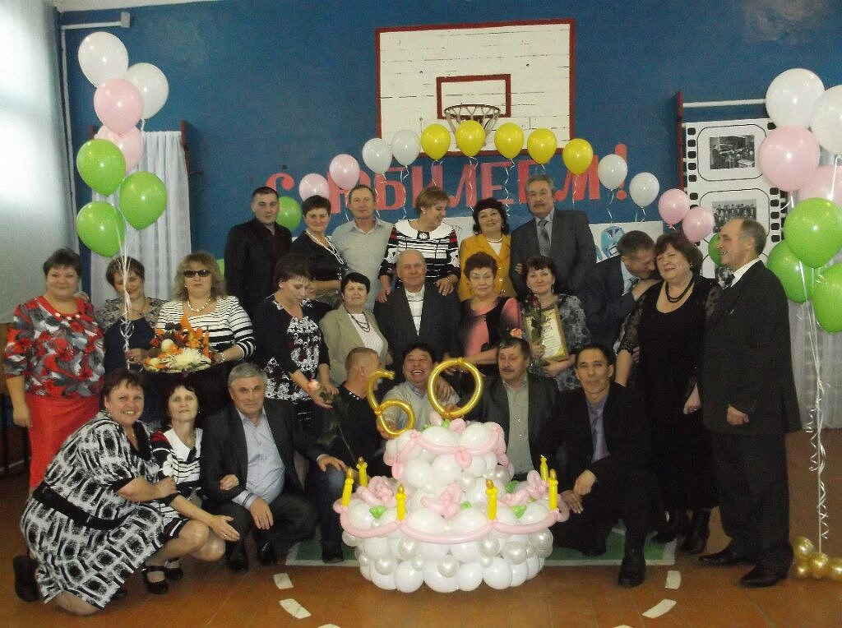

**Выпуск 3 Студенческая газета стр. 5**

**Они прославили училище (наш архив)**

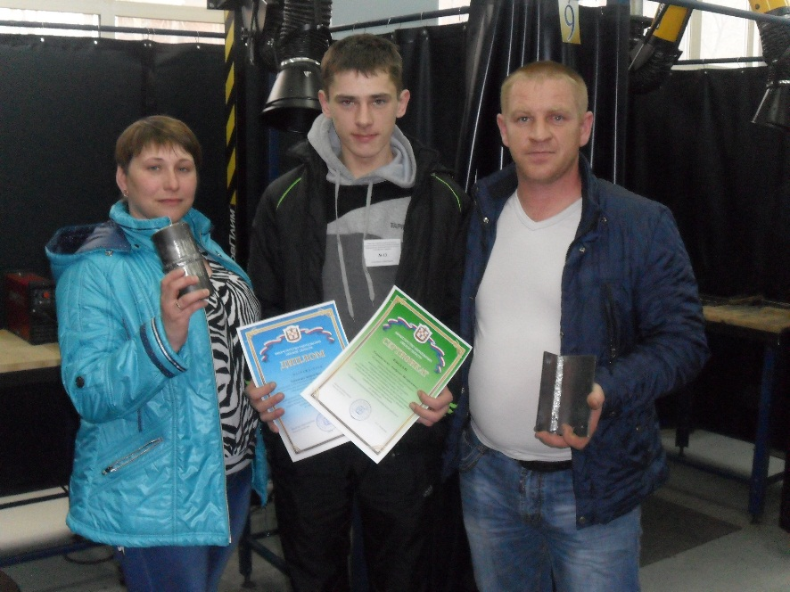**«У меня душа лежит к работе сварщика».**

Торжественной церемонией награждения победителей и призёров с вручением дипломов и планшетов завершилась областная Олимпиада профессионального мастерства-2014 по профессии «Сварщик». Успех Украинцева Андрея не случайность, а закономерность. Практически безупречное выполнение теоретического задания олимпиады в виде тестов. А практическая работа по ручной электродуговой сварке (выполнение стыкового сварного соединения труб способом дуговой сварки покрытыми электродами в неповоротном положении; тавровое соединение из металлических пластин в вертикальном положении)отличалась качеством выполнения, соблюдением технических и технологических требований, применением рациональных приёмов и методов труда, соблюдением правил безопасности труда. И как результат – II место. А ведь в олимпиаде приняли участие представители 20 образовательных организаций СПО Омской области. Значит, чувствует Андрей свою власть над непокорным металлом. Слова благодарности мастеру производственного обучения Козлову Евгению Анатольевичу и преподавателю спецдисциплин Козловой Ольге Викторовне.

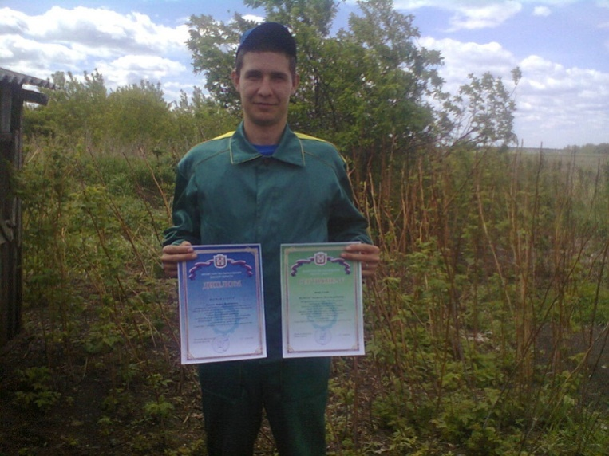

**Нам на этой земле трудиться**

Поздравляем Руденко Андрея, обучающегося второго курса по профессии "Тракторист - машинист сельскохозяйственного производства", а также мастера производственного обучения Жумабаева Мукажана Сабыровича за занятое 4 место в областной олимпиаде профессионального мастерства"Пахарь - 2014".

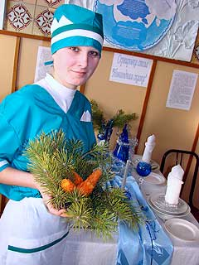

**Земля еще и потому щедра, что существуют повара**

**11 декабря 2009 г. на базе ПУ-33 проходил зональный конкурс профессионального мастерства по профессии «Повар, кондитер». В нем принимали участие начинающие кулинары из пяти профессиональных училищ.** Три этапа конкурса позади: визитная карточка, теоретическая часть и практическое задание по приготовлению трёх блюд. Подводя итоги, члены жюри приводят свои "за" и "против", пытаясь определить лучшего. А конкурсанты не скрывают волнение, ведь каждому хочется стать первым. Но победитель всегда один - им оказалась наша Аня Амелькина. Как говорится, дома и стены помогают. Все премудростям профессии Анну обучают ответственные, знающие свое дело педагоги: преподаватель спецдисциплин С. А. Ракитина и мастер производственного обучения С.В. Аладникова.

**Выпуск 3 Студенческая газета стр. 6**

По следам внеклассных мероприятий

**«Следопыты» – участники спортивно-патриотического квеста «Мы правнуки славной Победы»**

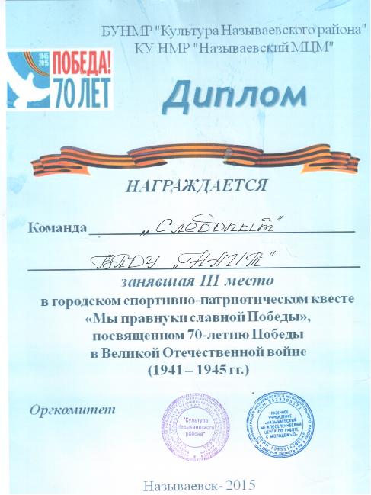17 мая 2015 г. команда «Следопыт» БПОУ «Называевский аграрно-индустриальный техникум» приняла участие в спортивно-патриотическом квесте «Мы правнуки славной Победы», посвящённом 70-летию Победы в Великой Отечественной войне. Честь техникума защищали студентки I курса Рослякова Юлия, Лутковская Ирина и студенты II курса Абдулов Александр и Баргов Артём.

Получив конверт с маршрутом, вскрытый капитаном нашей команды Росляковой Юлией, начали путешествие по станциям, на каждой из которых – в центральной библиотеке, в музее, парке аттракционов, школе искусств, на площади Победы – нас поджидали агенты с предлагаемыми заданиями, после выполнения которых команда получала ориентир на следующую станцию. Ребята старались изо всех сил, общая цель быстро объединила команду. Пришёл азарт, взаимная выручка и поддержка и что немаловажно – стремление к победе. Наши следопыты показали хорошие знания по истории Великой Отечественной войны и героической славе Отечества. Но игра есть игра. А соперники из школ г. Называевска оказались немного проворнее, шустрее и быстрее. Всего 2,5 балла не хватило для одержания победы. Игра завершалась под хлынувший дождь. Но он не омрачил хорошего настроения участников. **Мы – третьи.** Награждены дипломом и памятными кружками. Конечно, всем хотелось абсолютной победы. Хочу заметить, что студенты группы №22 Абдулов Александр и Баргов Вячеслав уже дважды участники квеста. В планах следопытов - улучшить результаты. Поэтому они приняли решение участвовать в осеннем спортивно-патриотическом квесте.

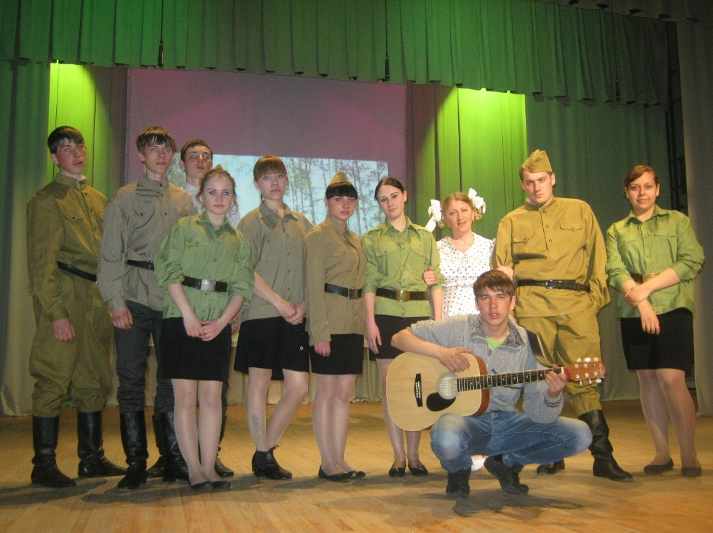***Портных А.В., преподаватель истории***

**По плечу и фестиваль**

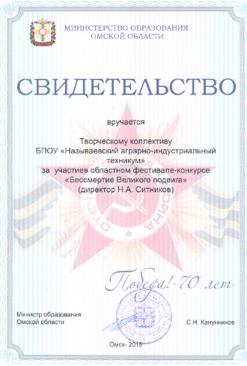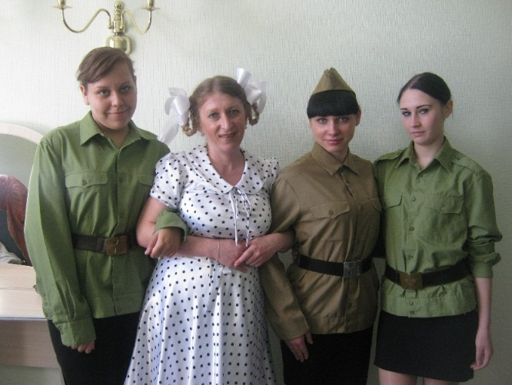Творческий коллектив нашего техникума принял участие в областном фестивале-конкурсе «Бессмертие великого подвига», посвящённого 70-летию Победы в Великой Отечественной войне. В рамках всероссийской игры «Наследники Победы» фестиваль стартовал в феврале 2015 г. Свои творческие работы на суд строгого жюри представили 29 учебных заведений СПО г. Омска и Омской области. 05.05.2015 г. в БОУ ДОД «Центр творческого развития и гуманитарного образования» г. Омска состоялся гала-концерт и награждение творческих коллективов - участников фестиваля. Конкурсная программа нашего ОУ включала в себя и художественное слово, и театральную постановку, и хореографию. Участники настолько сжились со своими ролями, настолько программа была яркой и трогательной, что решили ею поприветствовать с наступающей знаменательной датой накануне великого праздника Победы приглашённых на встречу в техникум ветеранов, детей войны, тружеников тыла. Зрителей поразили своим исполнительским талантом и мастерством Степанов Сергей, Евстигнеев Костя, Ипатов Сергей, Павлинов Дима (студенты 12 гр.), Аушева Галина, Рослякова Юлия, Бруг Надежда, Лыткина Вика, Тимофеев Костя (студенты 14 гр.),Кондубаева Наиля (гр.24). Совместно со студентами выступали и педагоги: директор техникума Ситников Николай Александрович, преподаватель иностранного языка Дудаладова Светлана Владимировна, мастер производственного обучения Пуховец Андрей Викторович. Расстались с пожеланиями счастья, мира, благополучия и чистого, безоблачного неба над головой.

**Выпуск 3 Студенческая газета стр.7**

**ПОЭЗИИ БЕСКОНЕЧНЫЙ СВЕТ**

В этом номере поэтическую братию представляет студент 1-го курса группы № 12 по профессии «Сварщик» Степанов Сергей, дебютант поэтической студии БПОУ «НАИТ». Стихи Сергея публиковалисьв электронном журнале «TEENET.RU» и представлены на проекте для одарённых детей «Алыё паруса».

**Игрушка**

Вот он, маленький зверюшка, Старый, брошенный мишутка. Завалялся, дружок, на шкафу, Он не скажет того никому. А как хочется вновь поиграть, Всех подружек-игрушек собрать. Вспомнить шалости, прыгать, скакать…Но боится сказать – напугать. Всё же верит игрушка в шкафу, Верит дружбе и волшебству. А улыбка его от того, Что ты любишь и вспомнишь его.

***Степанов Сергей, студент 12 группы***

**Подснежники**

Средь скромной лесной красоты,

С весной распустив лепестки,

Незримой красой зацвели

Подснежных цветов стебельки.

Эти белы лепестки и зелёны стебельки

Дарят тонкий аромат. На ногах не устоять!

Этот запах, этот цвет –

Красивей на свете нет!

***Степанов Сергей, студент 12 группы***

**ВНИМАНИЕ!**

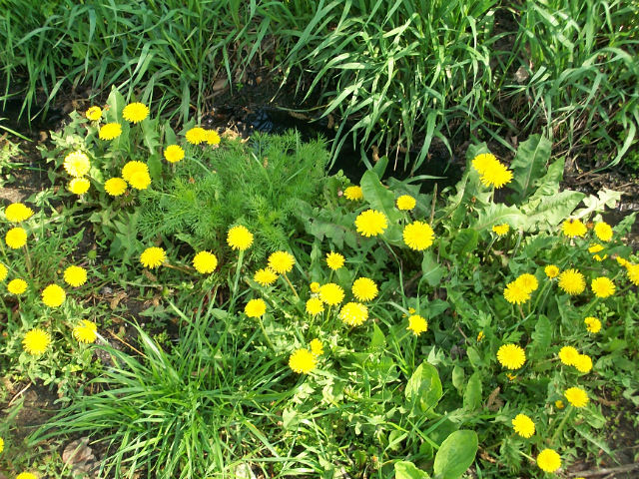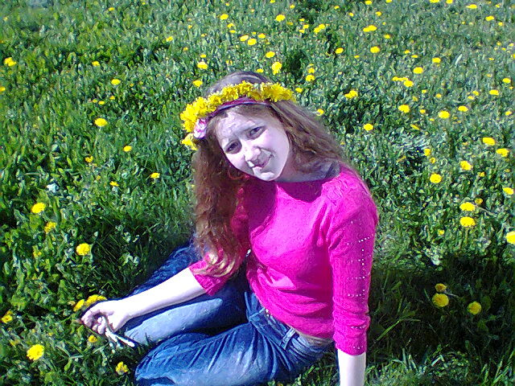«Наша газета» запускает фотоконкурс «Задеть за живое», на который вы можете представить свои работы, отражающие красоту, уникальность и многообразие природы весной.

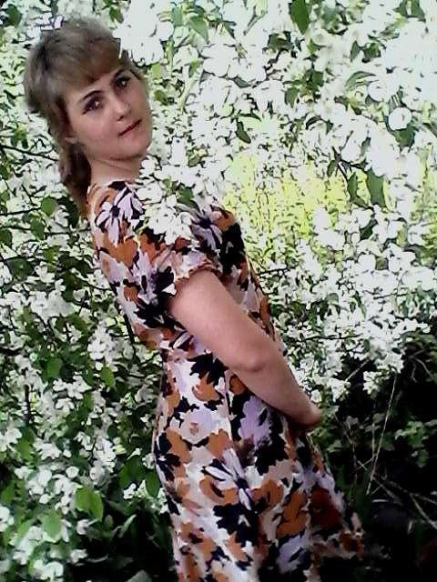

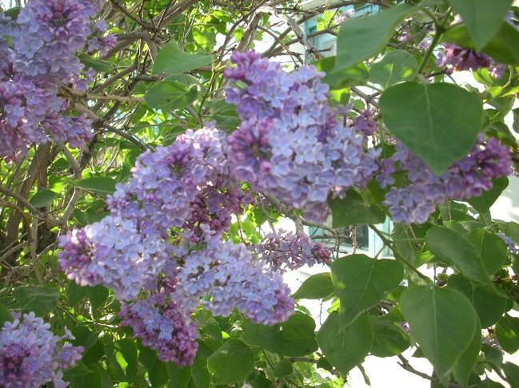

Материалы Бондарьковой Т.В., Новиковой Н.А., Стифаненко Н., Струниной Я.

***БПОУ «Называевский аграрно - индустриальный техникум»***

**Наша газета**

Газета основана в октябре 2014 г.

Май 2015 г. № 3

***А мы вам повторяем снова, трудись не покладая рук!***

***Труд на земле - всему основа, жизнь на земле венчает труд!***

**Профессия:               Тракторист-машинист сельскохозяйственного производства**

**Квалификации:**      *Тракторист-машинист с/х производства; слесарь по ремонту с/х машин и оборудования; водитель автомобиля категории "С"*

**Срок обучения на базе:**9 кл. – 3 г.

**Профессия:               Сварщик (электросварочные и газосварочные работы)**

**Квалификации:**       *Электрогазосварщик Электросварщик ручной сварки*

**Срок обучения на базе:**9 кл. – 3 г.

**Профессия:               Повар, кондитер**

**Квалификации:**      *Повар; Кондитер*

**Срок обучения на базе:**9 кл. – 3 г .

Зачисление без вступительных испытаний.

Количество бюджетных мест – 25 по каждой профессии.

**Выпуск 3 Студенческая газета стр. 8**

**Исследование на досуге**

О чём говорят ваши рисунки. Недавно разговаривая по телефону, я не заметила, как у меня в руках оказалась ручка, и я непроизвольно стала выводить на бумаге рисунки. Мне стало интересно, зачем и почему я это делаю? Обратившись к всемирной паутине, я узнала, что, оказывается по рисункам можно многое узнать о личности, характере и настроении человека.Нам не хватает образов и чувств, когда мы сидим на уроке или разговариваем по телефону, и приходится заполнять эту пустоту рисованием. Но рисуем мы не только из-за недостатка эмоций, также на поверхность бумаги выплёскиваются накопленные нами страхи, чувства, бессознательные желания. Например, если вы рисуете смайлики, различные украшения, то на душе у вас вовсе не так весело, как может показаться, а скорее, наоборот, в данный момент вам как раз не хватает праздника. Изображая листья и цветы, автор выдаёт добрую натуру, отзывчивость, у таких людей мягкий характер, но немного занижена самооценка. Тема психологии в рисунках очень обширна и разнообразна, в ней нет однозначных определений. Например, человек, рисующий звёздочки, хочет оказаться в центре внимания, ему важно быть ярким и всегда замеченным. Но если у звезды слишком много лучиков или они расположены отдельно, можно говорить о депрессивных переживаниях. О человеке расскажет не только смысл рисунка, но и его расположение на листе, линии, размер, цвет, количество и многие другие нюансы, на которые рисующий обычно не обращает внимания. Чаще всего такие рисунки появляются на полях тетрадок, на пустых страничках, на запотевших окнах. По размеру рисунка можно тоже рассказать о человеке. Например, если рисунок большой – это говорит о том, что у вас довольно высокая самооценка, вы склонны к тщеславию и даже высокомерию. А если рисунки занимают всё свободное пространство, то, возможно, чувствуя себя неуверенно, пытаетесь повысить свой статус в воображении. Маленький рисунок означает тревогу, эмоциональную зависимость. Проверяя тетрадки, могу сказать какие рисунки чаще всего появляются на их полях или на последней страничке. И ведь каждый такой «художник» индивидуален! Кто-то рисует красивые мордочки или деревья с листьями. Теперь я знаю, это означает, что человек очень общителен, дружелюбен, всегда готов помочь. Тот, кто стремится к спокойствию, порядку в жизни, гармонии, изображает что-то наподобие пчелиных сот. А ведь есть и машины… Изучив всё , пришла к выводу, что большинство ребят – очень позитивные личности. И я рада, что провожу день среди ярких людей.

*Т.В. Бондарькова, преподаватель*

*русского языка и литературы*

Поздравляем призера районного видеоконкурса «Победа: взгляд молодых», посвящённого 70-летию Победы в Великой Отечественной войне СТРУНИНУ ЯНУ, студентку группы№24 по профессии «Повар, кондитер».

Кто информацией владеет, Владеет миром, говорят. Побед ещё желаем вам, компьютерные чародеи, Успехов достигать, не ведая преград!

ВАЖНО

**Здоровье молодёжи – богатство России**

В течение апреля 2015 г. в техникуме проходил месячник «Здоровье молодёжи – богатство России». Все мероприятия данного месячника были направлены на привлечение внимания студентов к проблемам наркомании, табакокурения, алкоголизма, распространения социально-значимых заболеваний, ответственности за своё здоровье.

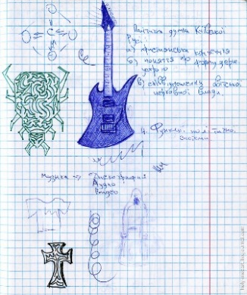 Перед ребятами выступили специалисты: врачи ЦРБ Агибалов О.В., Жукова Е.М., сотрудники правоохранительных органов Екомасова М.Н., Сафронов Д.О., Кулагин А.А. Студенты техникума стали участниками информационных часов «ВИЧ-инфекция и СПИД», «Здоровая Россия. Я выбираю жизнь» мероприятий, проводимых в районном доме культуры. В общении со студентами специалистами были раскрыты вопросы, актуальные для подростков и молодёжи: ответственность за любимого человека, будущее своей семьи. Обучающиеся всех групп приняли участие в конкурсе стенгазет «Мы выбираем здоровый образ жизни», где высказали своё мнение по пропаганде здорового образа жизни, заявили о своём желании не только противостоять различного рода зависимостям, но и не оставаться в стороне при виде чужих проблем. 19 мая жюри огласило итоги конкурса:

Iместо – стенгазета группы №14, № 21

II место – стенгазета группы № 12, № 24

III место – стенгазета группы № 12, № 22

 Подводя итоги месячника «Здоровье молодёжи – богатство России», хочется отметить важность, актуальность данного профилактического мероприятия для студентов техникума.

***Н.В. Смирнова, соц. педагог***

«*Наша газета» Адрес издания:646104 г.Называевск ул. Ленина 133 Куратор газеты: Бондарькова Т.В.*